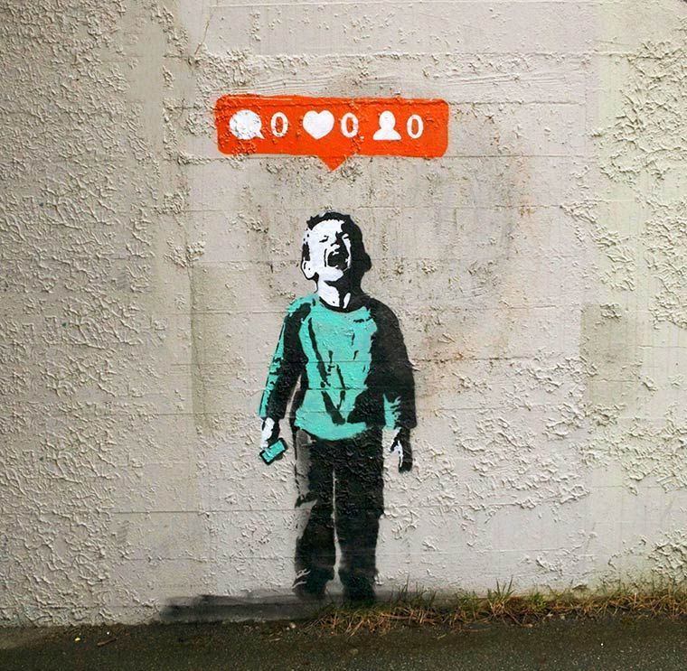
'Postureo': El arte de aparentar ser un triunfador
¿Por qué todo el mundo trata de parecer tan feliz en Facebook?
Reconócelo, tú también lo has hecho. Has cometido el pecado goloso del postureo. Te has dejado seducir por el aplauso fácil y la sonrisa cómplice de tus seguidores en la red. […]
El psicólogo José Elías, presidente de la Asociación Española de Hipnosis, lo define como "la adopción de ciertos hábitos, gestos y actitudes que buscan proporcionar una buena imagen de nosotros, con el fin de demostrar a los demás que somos felices aunque realmente no sea así o no estemos convencidos de ello".
Los 'fantasmas' han existido toda la vida, y el postureo, también. En psicología existe el denominado 'complejo de Eróstrato' para referirse a aquellas personas que buscan la fama, la notoriedad o pasar a la posteridad utilizando todos los medios legales e ilegales a su alcance. […]
La razón psicológica por las que redes como Facebook, Twitter o Instagram rebosan postureo se debe, según Elías, a la "necesidad de aprobación social". "El postureo es el intento de representar un rol en nuestra vida que no nos pertenece, y que viene propiciado por la falta de autoestima", explica el psicólogo.
Según las últimas estadísticas ofrecidas por Facebook, se suben diariamente 350 millones de fotos al portal. Unas 4.000 cada segundo. La red social Instagram suma cada día 80 millones de imágenes, según la propia compañía. El 'exhibicionismo social' parece haberse apoderado del mundo digital.
Fernández considera que las redes sociales "han disparado" la práctica del postureo: "Nos han vuelto más vanidosos. Ahora compartimos imágenes de lo que queremos mostrar como nuestra vida o identidad para que nuestro entorno y la sociedad, en general, nos vea como alguien casi perfecto: guapo, líder, inteligente, culto, cool...".
El exceso de postureo (como de todo en la vida) no es bueno. La necesidad de aprobación constante puede derivar en un problema "patológico". Elías señala que "algunas personas, de tanto aparentar ser lo que no son, son absorbidos por el personaje que intentan mostrar públicamente. Aparentar lo que no se es desgasta, frustra, genera tensión, produce estados emocionales negativos, pudiendo llegar incluso a la depresión".
Debemos ser realistas, "no todos podemos triunfar en la vida", apunta el psicólogo Elías, que aconseja "reconocer nuestra situación actual si queremos progresar". Además, "siempre nos puede servir de consuelo tener presente que la vida maravillosa de los demás generalmente es mentira, como lo era la nuestra".
Borja Negrete, @borjanegrete 05/05/2016 12:59

